Мероприятия, посвященных Дню воссоединения Крыма с Россией в МКОУ «Сурхачинская СОШ» 18.03.2021 год.

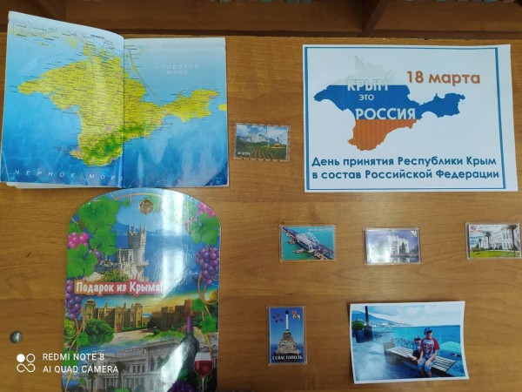

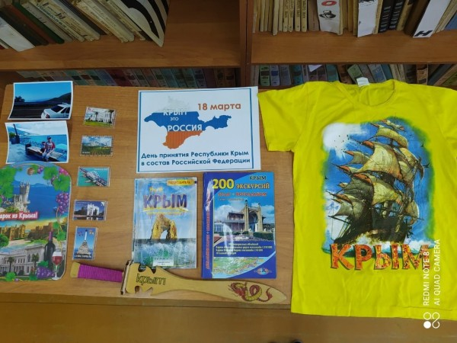

В соответствии с планом мероприятий, посвященных Дню воссоединения Крыма с Россией, в МКОУ «Сурхачинская СОШ» с 15- 18 марта 2021 г. проведены следующие мероприятия:
- В 5-11классах проведен единый урок «Россия и Крым - идем одной дорогой»
- Членами волонтерского объединения оформлены и размещены в коридорах школы информационные листовки «Крымская весна»
- В библиотеке оформлена выставка «Крым жемчужина России».
- В 1-4 классах организована выставка рисунков «Я голосую за Россию».
- Учителям физкультуры организованы спортивные соревнования "Будь готов стать сильным, ловким, смелым" в 9-11 классах.

